1、用win+r调用出执行窗口
2、输入powershell
3、在弹出界面后，在任务栏找到对应的powershell窗口
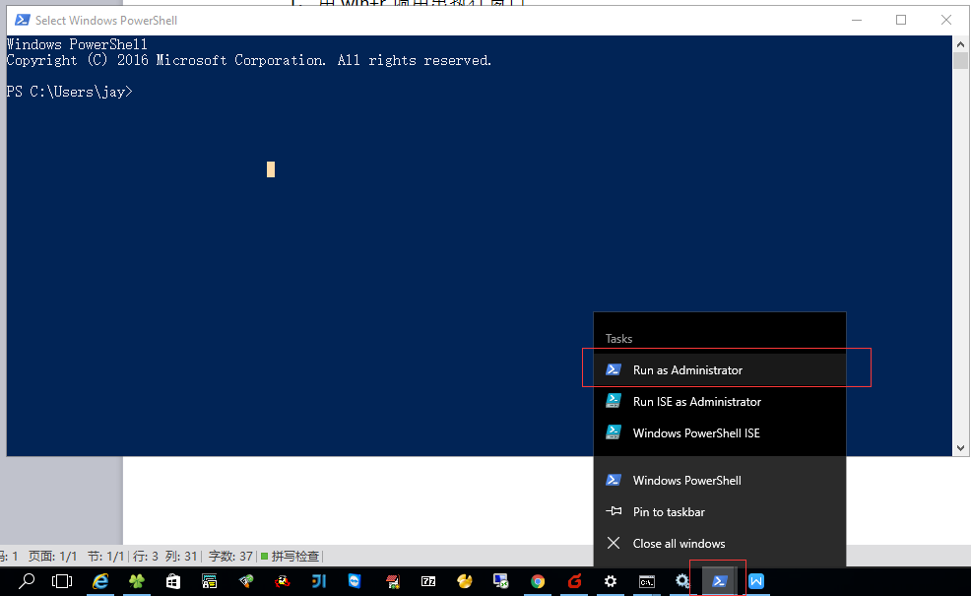
- 新弹出的界面左上角会显示 administrator:Windows PowerShell
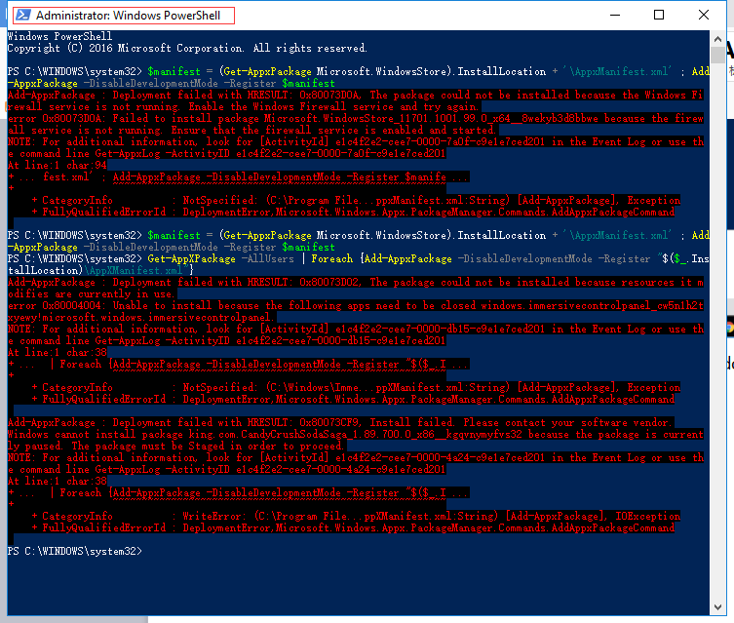
- 执行命令
$manifest = (Get-AppxPackage Microsoft.WindowsStore).InstallLocation + '\AppxManifest.xml' ; Add-AppxPackage -DisableDevelopmentMode -Register $manifest
- 执行命令
Get-AppXPackage -AllUsers | Foreach {Add-AppxPackage -DisableDevelopmentMode -Register "$($_.InstallLocation)\AppXManifest.xml"}

